Цели урока:
Дидактическая: закрепить основные понятия по теме “Графические редакторы”, научить учащихся применять знания при работе с объектами в среде графического редактора Paint.
Развивающая: развивать познавательную деятельность учащихся, внимание, память, логическое мышление.
Воспитательная: воспитывать целеустремлённость, исполнительность, трудолюбие,аккуратность.
Тип урока: практическая работа.
Межпредметные связи: черчение, русский язык, география.
Оборудование урока: программное обеспечение ОS Windows, электронная папка Объекты с рисунками, географическая карта Европы, Азии, Африки.
Подготовка к уроку.
Перед выполнением практических заданий на одном (преподавательском) компьютере создайте папку и назовите её Объекты. В данную папку загрузите Рисунки 1-5, которые приведены после текста урока. По мере необходимости и скорости выполнения заданий учащимися демонстрируйте Рисунки 1-5. Не рекомендуется загружать рисунок 1 на все компьютеры, так как он может быть скопирован, что приведёт к необъективной оценке знаний при подведении итогов урока.
Рисунки 2, 3, 4, 5 должны быть загружены на компьютерах учащихся в папке Объекты и использоваться в ходе выполнения практических заданий. В текст практических заданий включены пояснения, отмеченные знаком и выделенные курсивом. Целесообразно предложить учащимся записать пояснения в тетрадь.
Ход урока
Упражнение №1.
Запуск графического редактора Paint .
Откройте Главное меню и выберите: Пуск —>Программы —> Стандартные —> Paint.
Упражнение №2.
Создание стандартных фигур.
Используя ранее изученные технологии, постройте наложенные друг на друга стандартные фигуры, с соблюдением цветов, которые рекомендованы на рисунке . <Рисунок 1>. Цвет заливки выбирается из палитры щелчком левой кнопки мышки.
Результат покажите преподавателю.
Упражнение №3.
Технология преобразования изображения.
Программа Paint позволяет преобразовать любой фрагмент изображения, изменив его размер и положение. Соответствующие команды сосредоточены в пункте меню Рисунок.
Для загрузки рисунка выполните команды:
Папка Объекты —> Башня <Рисунок 2> —> Открыть с помощью Paint.
1. Выделите рисунок: щелкните по кнопке Выделение(на панели инструментов) —> заберите рисунок в рамку> в меню Рисунок —> Команда Отразить/Повернуть —> Повернуть на угол> 90⁰ —> ОК (эта команда позволяет выбранный фрагмент повернуть как одно целое на 90⁰, 180⁰, 270⁰).
Вариант преобразования выбирается в диалоговом окне Отражение и поворот установкой соответствующего переключателя. Переключатель Отразить слева направо соответствует горизонтальному отражению, Отразить сверху вниз вертикальному.
2. Выполнить команду Рисунок —> Растянуть/Наклонить
Эта команда позволяет растянуть или сжать изображение по одной из осей и одновременно наклонить его. Выбор операции производится в диалоговом окне Растяжение и наклон. Панель Растянуть управляет растяжением изображения, а панель Наклонить — его наклоном.
3. Выполнить команду Рисунок —> Атрибуты
Эта команда позволяет изменить полный размер рисунка (в заданных единицах измерения), а также указать, должен ли он быть цветным или черно-белым. Ее используют, когда размер рисунка на экране или на бумаге известен заранее.
4. Выполнить команду Рисунок > Очистить.
Эта команда служит для очистки выделенного фрагмента или всего изображения и заполнения его фоновым цветом.
Упражнение №4.
Работа с фрагментами рисунка.
При создании изображений возможность работы с фрагментам не менее важна, чем при работе с текстом. Умело используя фрагменты, можно монтировать рисунок, накладывая на фон все новые и новые объекты переднего плана.
Для загрузки рисунка выполните команды:
Папка Объекты —> Заяц <Рисунок 3> —> Открыть с помощью Paint.
Для выделения объекта в программе Paint используют инструменты Выделение и Выделение произвольной области. Инструмент Выделение позволяет выделить прямоугольный фрагмент методом протягивания. Инструмент Выделение произвольной области используется для выделения области неправильной формы методом свободного рисования.
Используя инструмент Выделение произвольной области на панели инструментов выделите фигуру зайца —> инструмент Без фона (вторая кнопка) —>Правка —> Вырезать (фрагмент рисунка отправлен в буфер обмена) —> Рисунок —> Очистить —>папка Объекты —> Поле <Рисунок 4> —> Открыть с помощью Paint —> Правка —> Вставить —> переместить зайца в любое место поля —>Отредактируйте фигуру зайца так, чтобы он стал виден. Используя инструменты свободного рисования, дополните рисунок произвольными элементами (солнце, дом, морковь и т.д.). Результат покажите преподавателю.
Упражнение №5.
Технология режимов совмещения рисунков.
Для выполнения данного задания целесообразно иметь на уроке географическую карту или атлас с изображением Европы, Азии и Африки.
Загрузите файл с изображением карты:папка Объекты —> карта <Рисунок 5> открыть с помощью Paint.
Данное изображение представляет собой снимок из космоса, где просматривается тёмная и светлая часть,соответствующие смене дня и ночи.
На карте отображены часть Европы, Северного Кавказа, Средней Азии, часть Северной Африки.
Ваша задача:
- Крупными желтыми точками обозначить места расположения городов Ставрополя, Волгограда, Ростова на Дону, Баку, Каира.
- Нанести названия этих городов, используя инструмент Надпись, прозрачный фон, цвет надписи желтый.
- Нанести названия рек Волги, Дона, Днепра, используя инструмент Надпись, прозрачный фон, цвет надписи красный.
- Нанести названия морей Черного, Каспийского, Азовского, используя инструмент Надпись, прозрачный фон, цвет надписи белый.
Если панели атрибутов текста нет, то вызовите Панель атрибутов текста (Вид > Панель атрибутов текста). Установите размер шрифта 8 пунктов, курсив.
Результат покажите преподавателю, сравните свою карту с образцом, затем очистите рабочую область.
Подведение итогов урока.

Рисунок 1.
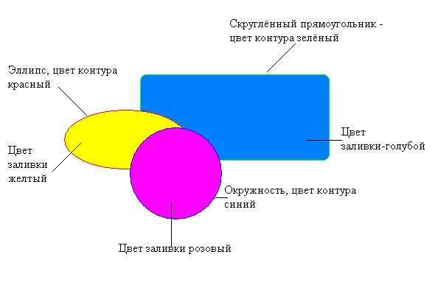
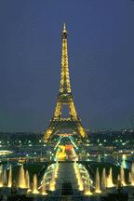  Рисунок 2 | 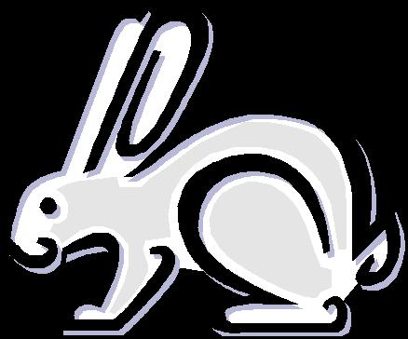  Рисунок 3
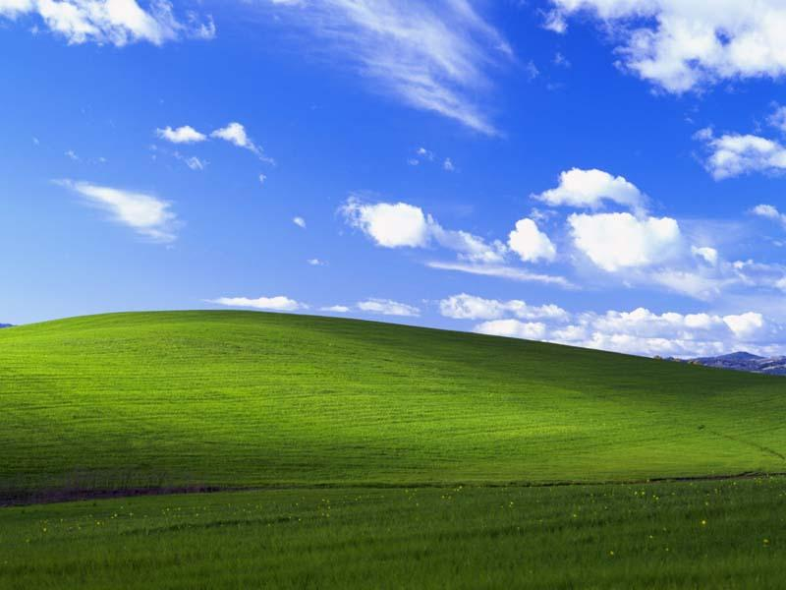  Рисунок 4 | 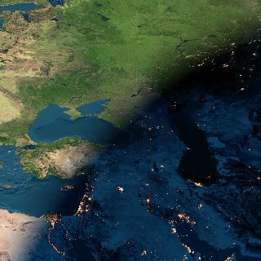  Рисунок 5

